DISCIPLINA DE UPX2 - USINA DE PROJETOS EXPERIMENTAIS II

Sorocaba/SP
2025
CENTRO UNIVERSITÁRIO FACENS
CURSO SUPERIOR TECNÓLOGO EM ANÁLISE E DESENVOLVIMENTO DE SISTEMAS

SeuStock

Primeira parte documentação do projeto apresentado ao Centro Universitário Facens, como exigência parcial para a composição de nota na Atividade AC1 da disciplina de UPX2 - Usina de Projetos Experimentais II, do Professor Orientador Eliney Sabino.

Sorocaba/SP
2025
Sumário
1.Informações do Projeto 4
2.Introdução 4
3.Objetivos 4
3.1 Objetivo Geral 4
3.2 Objetivos Específicos 4
4. Justificativa 5
5. Cronograma 5
6.Metodologia 5
7. Descrição das Funções no Projeto 6
8. Desenvolvimento do Projeto 8
9. Resultados Esperados 9
10. Persona 10
11. Canvas de Proposta de Valor 10
12. Lean Canvas 11
13. Estudo de Mercado (TAM, SAM, SOM) 12
Conclusão 13
14. Estudos Futuros 14
15. Referências Bibliográficas 14

1.Informações do Projeto
- Título do Projeto: SeuStock
- Orientador: Eliney Sabino
- Líder do Grupo: Pedro Cardoso
- Curso: Análise e Desenvolvimento de Sistemas
- Semestre: 2º Semestre

2.Introdução
A gestão de estoque é um aspecto essencial para o bom desempenho das empresas, pois a falta de controle eficiente pode gerar desperdícios, compras desnecessárias, atrasos em serviços e prejuízos financeiros. Diante desse cenário, torna-se indispensável o uso de soluções digitais que ofereçam maior organização, confiabilidade e suporte à tomada de decisões estratégicas.
O projeto SeuStock surge como resposta a essa necessidade, propondo um sistema integrado de controle de estoque e manutenção que alia simplicidade, eficiência e praticidade. Seu objetivo é otimizar a gestão de materiais, reduzir perdas e oferecer às empresas uma visão clara e em tempo real de seus recursos, contribuindo para processos mais ágeis, organizados e alinhados às demandas do mercado.

3.Objetivos
Criar soluções digitais que permitam a empresa acompanhar em tempo real as peças disponíveis em estoque, evitando desperdício em compras desnecessárias e atrasos nos serviços, garantindo uma maior organização econômica.

3.1 Objetivo Geral
Desenvolver um sistema digital integrado de controle de estoque que permita o acompanhamento em tempo real das peças e insumos disponíveis, promovendo maior organização, redução de desperdícios e suporte estratégico à tomada de decisões nas empresas.

3.2 Objetivos Específicos
Os objetivos específicos deste projeto consistem em implementar mecanismos que evitem compras desnecessárias por meio de um controle preciso do estoque, permitir o acompanhamento em tempo real das peças e insumos disponíveis garantindo maior confiabilidade na gestão, reduzir atrasos nos serviços através da previsão de necessidades de reposição e alertas automáticos de estoque mínimo, gerar relatórios organizados e acessíveis para apoiar a tomada de decisões estratégicas e oferecer uma interface simples e intuitiva que facilite o uso por diferentes perfis de usuários.

4. Justificativa
A ausência de um sistema eficiente de controle de estoque compromete a qualidade e a agilidade dos serviços, gerando desperdícios, compras desnecessárias e custos adicionais que poderiam ser evitados. Diante desse cenário, o projeto SeuStock surge como uma solução prática e confiável para apoiar empresas na gestão de seus recursos. Ao oferecer visibilidade em tempo real das peças e insumos disponíveis, o sistema possibilita maior organização, reduz falhas operacionais e contribui para a tomada de decisões estratégicas mais assertivas. Além disso, a proposta busca modernizar processos internos que, muitas vezes, ainda são realizados de forma manual, tornando-os mais ágeis, seguros e sustentáveis.

5. Cronograma
Este é um cronograma das tarefas e funções prestadas, início dia 2 de setembro, foi realizado a formação do grupo e o início do desenvolvimento do Trello. A partir da semana do dia 7 de setembro foram realizadas as seguintes atividades: Elaborar Canvas, elaborar a documentação PPT, desenvolvimento da persona, desenvolvimento land page.
Segue o link do Trello: https://trello.com/b/r1zrSKGP/upx-2.

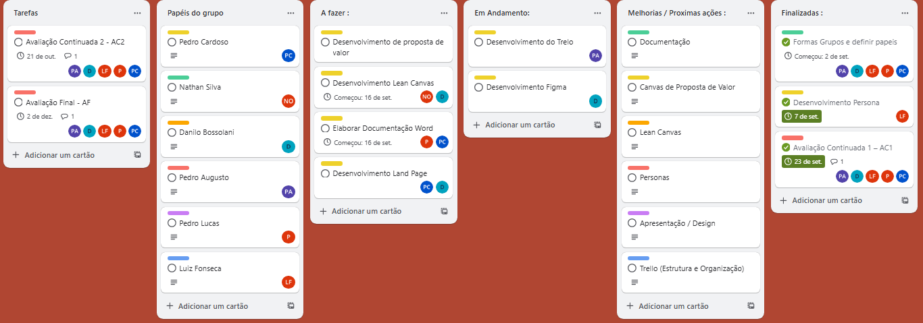
Figura 1: Cronograma das atividades do projeto

6.Metodologia
A metodologia adotada para o desenvolvimento do projeto foi baseada em práticas ágeis, utilizando ferramentas de gestão e modelagem de negócios para garantir organização, colaboração e evolução contínua da solução.
Inicialmente, o grupo realizou a formação da equipe e a definição dos papéis de cada integrante, assegurando clareza quanto às responsabilidades (líder, desenvolvedores back-end e front-end, documentador, product owners e analista de requisitos).
Para o planejamento e acompanhamento das tarefas, foi utilizada a ferramenta Trello, permitindo dividir o trabalho em etapas, priorizar atividades e monitorar o progresso da equipe. O cronograma foi estruturado em ciclos semanais de entregas parciais, favorecendo revisões constantes e ajustes sempre que necessário.
Na fase de ideação, foram elaborados a persona, o Canvas de Proposta de Valor e o Lean Canvas, com o objetivo de alinhar as necessidades do cliente ao desenvolvimento do sistema, validando o problema identificado e a proposta de solução.
Durante o desenvolvimento técnico, a metodologia seguiu uma abordagem incremental: Back-end: implementação das regras de negócio, banco de dados e autenticação; Front-end: criação das interfaces interativas e responsivas para o usuário; Integração: conexão entre front-end e back-end, com testes contínuos para garantir estabilidade e usabilidade.
O processo foi iterativo, com reuniões de alinhamento conduzidas pelo líder do grupo, revisões semanais de progresso e feedback entre os integrantes.

7. Descrição das Funções no Projeto
Cada integrante deve descrever suas funções e responsabilidades no projeto. Preencha a tabela com os papéis acumulados por cada integrante.
Nome do Integrante | RA | Funções Acumuladas
Pedro cardoso | RA 251311 | Lider do grupo
Nathan da Silva | RA 251800 | Desenvolvedor back-end
Danilo Bossolani | RA 250902 | Desenvolvedor front-end
Thiago Aires da silva | RA 252276 | Documentador
luiz fonseca | RA 23709 | Product owner
Pedro Augusto | RA 235587 | Analista de Requisitos
Tabela 1: Funções dos integrantes do grupo.
Função 1: Lider
Descrição da Função: Exerce um papel de orientação, motivação e organização dentro do grupo, mas de forma geral, sua função envolve influenciar o grupo para alcançar objetivos comuns.
Atividades Realizadas: Realiza reuniões e alinha atividades, define prioridades e delega tarefas, acompanha o progresso da equipe, da feedbacks (positivos e construtivos), resolve problemas e propõe soluções rápidas e incentiva o trabalho em equipe.
Função 2: Desenvolvedor back-end
Descrição da Função: Responsável por criar e manter a parte “invisível” de um sistema, ou seja, tudo aquilo que acontece por trás da interface (servidores, bancos de dados,).
Ele garante que o sistema funcione corretamente, de forma segura, rápida e estável.
Atividades Realizadas: Escreve código na linguagen Java, trabalha com bancos de dados (MySQL), implementa autenticação e autorização (login, permissões), corrigi bugs e melhora a performance de funcionalidades, escreve testes automatizados para garantir qualidade
Função 3: Desenvolvedor front-end
Descrição da Função: Desenvolve a parte visível do sistema, tudo aquilo que o usuário final interage diretamente, como sites, aplicativos, botões, formulários, menus e animações.
Atividades Realizadas: Escreve códigos em HTML, CSS e JavaScript, Implementa o layout projetado garantindo fidelidade visual, torna a interface responsiva,• cria interações e animações para melhorar a experiência do usuário, integra o front-end com APIs desenvolvidas pelo back-end.
Função 4: Documentador
Descrição da Função: Responsável por registrar, organizar e manter atualizadas as informações de um projeto ou sistema. Garante que todos os envolvidos tenham acesso a documentos claros, padronizados e fáceis de entender. A documentação serve como guia de referência: explica como o sistema funciona, como foi desenvolvido e como deve ser usado.
Atividades Realizadas: Cria e atualiza documentações técnicas, elabora documentos de requisitos do sistema (funcionais e não funcionais), redigi manuais de usuário (passo a passo para o cliente ou usuários finais), monta diagramas e fluxos de processos, documenta APIs (endpoints, parâmetros, exemplos de requisição e resposta), padroniza a escrita técnica, mantendo clareza e consistência.
Função 5: Product owner
Descrição da Função: Responsável pelo produto dentro do time. Ele representa os interesses do cliente/usuário e garante que a equipe esteja construindo o que realmente gera valor.
Em resumo: é quem define prioridades, organiza o backlog e decide o que deve ser desenvolvido.
Atividades Realizadas: Cria, prioriza e mantem atualizado o conjunto de tarefas e funcionalidades do produto, defini prioridades com escolher o que será feito primeiro com base no valor para o negócio e para o usuário, entende as necessidades do cliente/usuário e traduzi em requisitos claros para a equipe, escrever histórias de usuário (user stories) bem definidas para orientar o time.
Função 6: Analista de Requisitos
Descrição da Função: Responsável por levantar, analisar, documenta e valida as necessidades dos usuários e do negócio, transformando essas necessidades em requisitos claros para a equipe de desenvolvimento. Ele atua como uma ponte entre o cliente (ou usuário final) e a equipe técnica, garantindo que o sistema seja construído de acordo com o que realmente é necessário.
Atividades Realizadas: Levantamento de requisitos: conversa com clientes, usuários para entender suas necessidades, documenta requisitos funcionais e não funcionais, funcionais → o que o sistema deve fazer (ex.: cadastro de usuários, geração de relatórios). Não funcionais → como o sistema deve se comportar (ex.: desempenho, segurança, usabilidade), modelagem de processos: cria fluxogramas, diagramas UML ou BPMN para representar o funcionamento do sistema, especificação de casos de uso e histórias de usuário, validação de requisitos: garante que os requisitos estejam claros, completos e possíveis de implementar.

8. Desenvolvimento do Projeto
O projeto Stock foi desenvolvido como uma solução voltada para o gerenciamento de estoque, buscando atender à necessidade de controle eficiente de mercadorias em empresas de diferentes portes. Em muitos casos, a falta de organização nos processos de estoque resulta em perdas financeiras, excesso ou escassez de produtos e dificuldade na tomada de decisões. O Stock tem como objetivo central organizar de forma automatizada as entradas e saídas de mercadorias, gerar relatórios relevantes e reduzir falhas comuns em controles manuais, destacando-se como uma ferramenta de grande utilidade prática.
O sistema é estruturado a partir da definição de papéis, garantindo que cada usuário possua permissões de acordo com suas funções. O administrador, por exemplo, terá controle total sobre o sistema, enquanto o gerente poderá acompanhar relatórios e indicadores, e os funcionários ficarão responsáveis pelo registro das movimentações de produtos. Essa divisão de acessos garante maior segurança e reflete a realidade de um ambiente corporativo.
Entre as principais funcionalidades do Stock estão o cadastro detalhado de produtos, o controle de movimentações de entrada e saída, a geração de relatórios de estoque atual e histórico, além de alertas automáticos para reposição de itens quando atingem o limite mínimo. O sistema também possibilita o gerenciamento de fornecedores, o que o torna mais completo e adaptável às necessidades de diferentes negócios.
O desenvolvimento do projeto faz uso de tecnologias adequadas, como linguagens de programação para construção de sistemas robustos, bancos de dados relacionais que garantem a integridade das informações e frameworks que facilitam a implementação. Além disso, metodologias ágeis, como Scrum ou Kanban, podem ser aplicadas para organizar o processo de trabalho em etapas bem definidas, desde o levantamento de requisitos até os testes e a implantação.
Os benefícios do Stock incluem maior organização, redução de desperdícios, agilidade nos registros e suporte às tomadas de decisão estratégicas. Com isso, o sistema se mostra como uma alternativa eficiente para empresas que desejam modernizar seus processos e obter maior confiabilidade no controle de estoque.

9. Resultados Esperados
Com a implementação do sistema SeuStock, espera-se alcançar os seguintes resultados:
Controle de estoque em tempo real, permitindo que a empresa saiba com precisão as quantidades de insumos e produtos disponíveis, evitando falhas no atendimento e atrasos em serviços. Redução de desperdícios e custos operacionais, uma vez que o sistema auxiliará a evitar compras desnecessárias e perdas por falta de controle adequado. Aprimoramento da tomada de decisão, fornecendo informações organizadas e confiáveis que permitam ao gestor planejar compras, reposições e manutenções de forma mais estratégica. Maior organização e eficiência dos processos internos, substituindo controles manuais e descentralizados por uma plataforma digital integrada. Facilidade de uso e acessibilidade, garantindo que usuários de diferentes níveis de conhecimento tecnológico possam utilizar o sistema de forma intuitiva. Aumento da produtividade da equipe, já que haverá menos tempo gasto com conferência manual de materiais, permitindo que os funcionários foquem em atividades mais estratégicas.
Em síntese, o projeto deverá gerar benefícios econômicos, organizacionais e operacionais, proporcionando às empresas um recurso confiável para otimizar sua gestão de estoque e contribuir para maior competitividade no mercado.

10. Persona
O público-alvo desse sistema são microempresas, indústrias e comércios que precisam de um controle mais eficiente de seus insumos e produtos para atender melhor às suas necessidades de organização e reduzir perdas.
Personas com o Lázaro Cesar Viana - 49 anos, Gerente Industrial, 20 anos de experiência em gestão de manutenção. Objetivo: reduzir custos e aumentar disponibilidade de equipamentos, décimos focar este perfil de cliente pelas seguintes questões, muitas vezes os negócios desses clientes não são organizados por um computador, mas sim no papel ou até mesmo não é realizado um monitoramento de suas mercadorias e compras, por conta disso decidimos tratar esses clientes como nosso foco.

11. Canvas de Proposta de Valor
O problema identificado é que ausência de um controle eficiente gera desorganização, perda de tempo dos funcionários, compras desnecessárias e até atrasos nos serviços devido à falta de peças ou insumos. Como solução, propõe-se um sistema simples, prático e intuitivo, capaz de registrar movimentações de estoque e garantir maior previsibilidade e segurança para as empresas. A proposta de valor está em eliminar a desorganização, reduzir custos e desperdícios, evitar prejuízos e melhorar a produtividade.
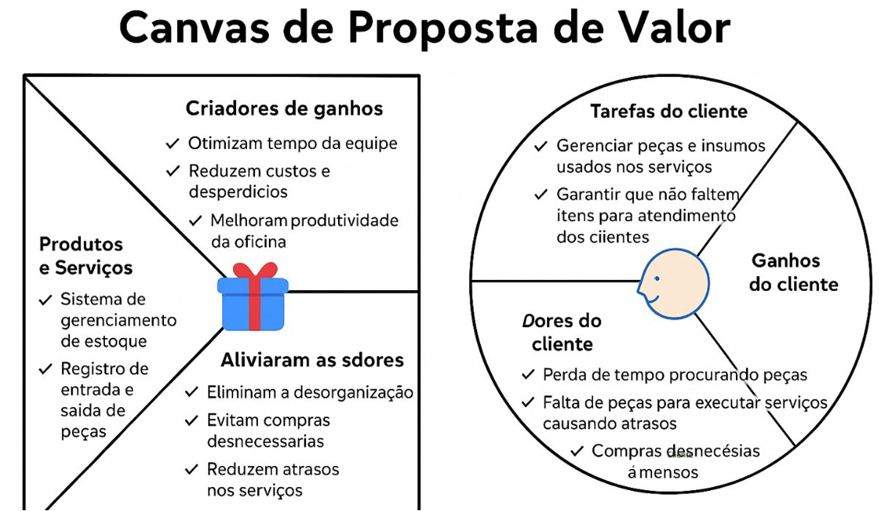
Figura 3: Canvas e Proposta de valor

12. Lean Canvas
O Lean Canvas apresenta um modelo de negócio voltado para um sistema de controle de estoque. O problema identificado é que muitas empresas não possuem um controle adequado, o que dificulta o trabalho dos funcionários, prejudica a organização e faz com que não haja uma noção clara das quantidades de produtos, resultando em perdas ou excessos. A solução proposta é o desenvolvimento de um sistema simples e prático que permita cadastrar, retirar e controlar produtos do estoque, agilizando o trabalho e evitando prejuízos.
A proposta de valor está em oferecer organização e previsibilidade, garantindo que a empresa saiba exatamente o que entra e sai do estoque, prevenindo falhas e perdas. Como vantagem competitiva, destaca-se a facilidade de uso, a simplicidade e a acessibilidade do sistema, que pode ser utilizado por qualquer pessoa. O segmento de clientes tem como foco microempresas, indústrias e comércios em geral que necessitam melhorar a gestão de seus produtos. Para medir o desempenho, as métricas consideradas serão o número de clientes utilizando o sistema e o feedback dos usuários. Os canais de divulgação incluem redes sociais, site próprio com demonstração gratuita, feiras de tecnologia e parcerias. A estrutura de custos envolve desenvolvimento e manutenção, hospedagem segura em nuvem, suporte, marketing e pesquisa de acessibilidade. Já as fontes de receita virão de assinaturas no modelo SaaS (mensal ou anual), versão premium de um plano gratuito, treinamentos e suporte adicional, além de parcerias com fornecedores por meio de comissão.
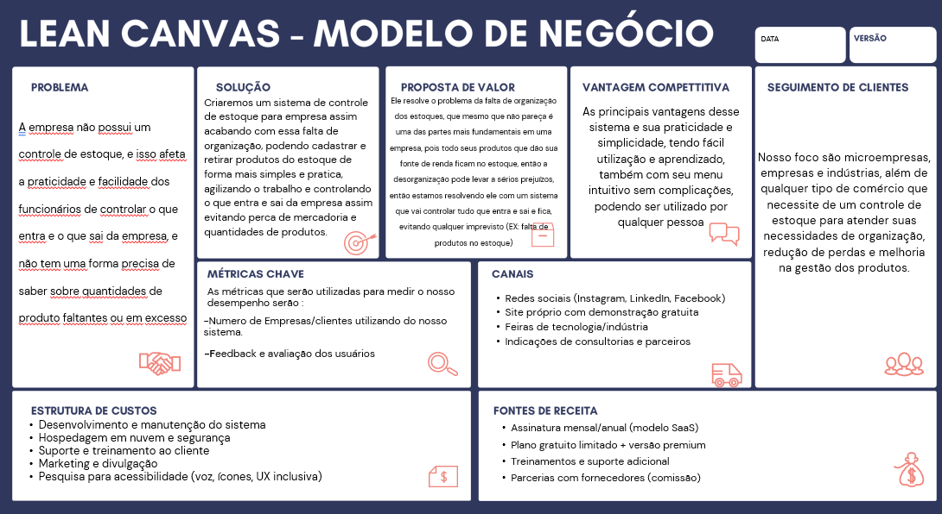
Figura 4: Lean Canvas

13. Estudo de Mercado (TAM, SAM, SOM)
TAM (Total Addressable Market / Mercado Disponível) – círculo verde: representa todo o mercado possível para um produto ou serviço. Ex.: todas as indústrias que precisam de manutenção de máquinas e controle de peças.
SAM (Serviceable Available Market / Mercado Útil) – círculo azul: parte do TAM que realmente necessita do seu produto ou serviço. Ex.: indústrias de médio e grande porte que enfrentam perdas por falta de rastreio de peças.
SOM (Serviceable Obtainable Market / Mercado Alcançável) – círculo amarelo: fatia do SAM que sua empresa consegue atender de fato, considerando equipe, tecnologia e alcance comercial. Ex.: empresas de uma região específica ou em nichos que podem adotar sua solução nos próximos anos.

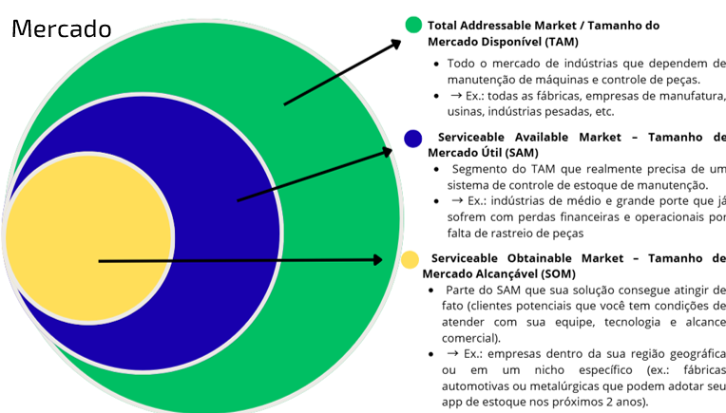
Figura 5: Estudo de mercado

Conclusão
O desenvolvimento do projeto possibilitou a criação de uma solução digital voltada ao controle de estoque e manutenção, atendendo às principais necessidades de micro, pequenas e médias empresas que enfrentam dificuldades de organização e desperdício de recursos.
Por meio da definição clara de papéis na equipe, do uso de ferramentas ágeis e da aplicação de modelos de negócio como o Lean Canvas e o Canvas de Proposta de Valor, foi possível estruturar um sistema viável, intuitivo e de fácil implementação. O processo metodológico adotado garantiu organização, alinhamento e colaboração entre os integrantes do grupo, resultando em entregas consistentes e alinhadas com os objetivos iniciais. Com a adoção da solução, espera-se que as empresas alcancem redução de custos operacionais, maior eficiência interna e suporte estratégico à tomada de decisão, além de facilitar o trabalho dos colaboradores e otimizar os processos de gestão.
Dessa forma, o projeto cumpre sua função acadêmica ao integrar conceitos teóricos e práticos de análise e desenvolvimento de sistemas, e apresenta potencial de aplicação real no mercado, podendo ser expandido futuramente com novas tecnologias e funcionalidades.

14. Estudos Futuros
Com a continuidade do desenvolvimento do sistema, alguns pontos foram identificados como potenciais aprimoramentos e oportunidades de evolução:
Desenvolver o sistema voltado a HTML voltado a interação direta com o usuário e ao banco de dados, um site para facilitar esse acesso usuário e banco de dados.

15. Referências Bibliográficas
D. R. Bicalho, J. M. N. Piedade and J. F. de Lacerda Matos, "The Use of Immersive Virtual Reality in Educational Practices in Higher Education: A Systematic Review," 2023 International Symposium on Computers in Education (SIIE), Setúbal, Portugal, 2023, pp. 1-5, doi: 10.1109/SIIE59826.2023.10423711

Data da Entrega: 23/09/2025

_________________________________
Professor Eliney Sabino
Orientador do Projeto

